Intérêt de la source recensement à l’Iris
(OU enquête Filosofi au carreau OU valeurs foncières à la parcelle)
Dans le cadre de mon stage, il m’a été demandé d’estimer l’intérêt d’une source spécifique pour la connaissance du territoire de la commune. Je vais d’abord décrire cette source, puis l’analyser sur l’angle univarié puis bivarié afin de pouvoir répondre à la question posée.

Description de la donnée
Les données proviennent de l’INSEE (institut national de la statistique en France, source fiable)
L’entité géographique, l’IRIS, est une division de la commune, permettant de faire des statistiques plus fines.
la taille de l’échantillon choisie est les 21 iris de Bondy
Elle possède 42 variables traitant des logements.
Je vais d’abord dénombrer le nombre de logements par Iris.
Pour Bondy, ville ancienne, je choisis de traiter également l’ancienneté des logements.
Bondy est également une ville située près de Paris avec une forte tension sur le marché immobilier, pourquoi ne pas envisager une transformation des logements vacants en résidences secondaires ?

Analyse univariée : une répartition équilibrée

On observe une distribution presque normale entre les Iris, cela signifie qu’en général, il y a 1200 logements par Iris. Il y a peu d’Iris ayant peu de logements et peu d’Iris ayant beaucoup de logements.

Analyse bivariée : ancienneté des logements
La donnée permet de distinguer plusieurs périodes de construction : 1919, 1945, 1970, 1990, 2005, et 2015.
Etudier le lien entre les périodes et les Iris va permettre de tracer l’historique des constructions des quartiers.
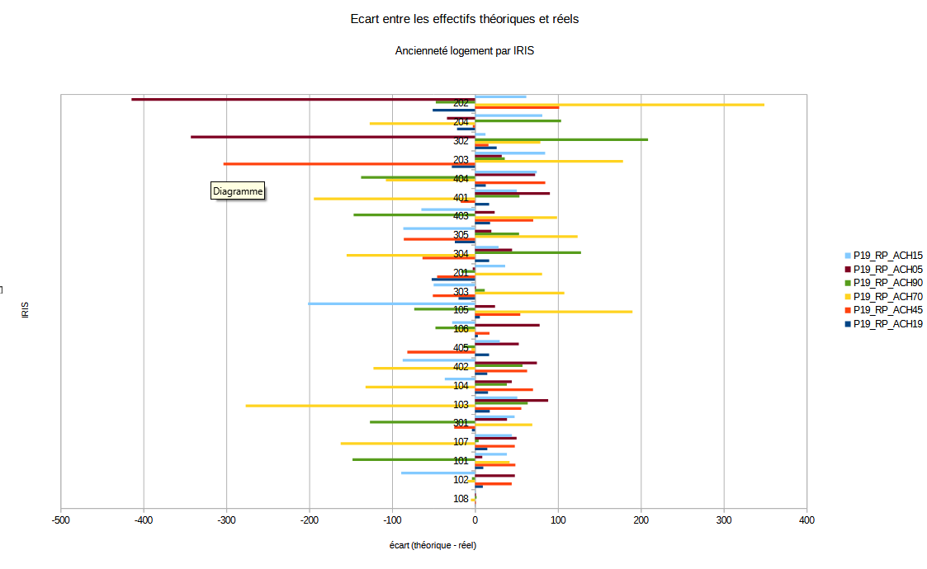
Même s’il est difficile d’analyser une graphique aussi complexe, on voit bien qu’il y a 2 sortes d’Iris par rapport aux constructions des années 70.
Il semblerait qu’il y ait 2 villes à Bondy, des quartiers plus anciens qui s’opposeraient aux quartiers modernes des années 70.

La contribution au khi2 nous indiquent que la majorité des IRIS respectent le modèle d’indépendance et que seuls 2 IRIS s’écartent du modèle. Il s’agit des Iris 202 et 203
Ces deux IRIS ont bien connus des constructions en 1970. Mais pour le premier, il y a un forte sous représentation de constructions de 2005, alors que pour le second c’est 1945.

Analyse bivariée : logements vacants et résidences secondaires
Le nombre de logements vacants permet t’il de comprendre le nombre de résidences secondaires ?
A Bondy, il n’y a pas beaucoup de résidence secondaire et pourtant un nombre important de logements vacants.

Malgré un nombre non négligeable d’exception (le coefficient de relation est faible, 0,48), le nombre de logements vacants est six fois plus important que celui de résidences secondaires.
Il serait peut-être intéressant pour la commune de mettre en avant la proximité parisienne pour transformer ces logements vacants en résidences secondaires.

Intérêt de la source pour la connaissance du territoire de la commune
Nous avons vu que la source permet une approche fine du territoire de la ville au niveau de l’historique des constructions comme de la mise en place d’outil d’aide à la décision pour notre maire en terme de politique de logement.
Il s’agit donc là d’une source très intéressante qu’il faudrait approfondir notamment par un travail cartographique.

